
КЕМЕРОВСКАЯ ОБЛАСТЬ-КУЗБАСС
Анжеро-Судженский городской округ
Администрация Анжеро-Судженского городского округа

ПОСТАНОВЛЕНИЕ
от « | 21 | » | апреля | 20 | 25 | г. | № | 471

О внесении изменений в постановление администрации Анжеро-Судженского городского округа от 09.06.2012 №578 «Об образовании совета при главе Анжеро-Судженского городского округа по противодействию коррупции»

Внести в постановление администрации Анжеро-Судженского городского округа от 09.06.2012 №578 «Об образовании совета при главе Анжеро-Судженского городского округа по противодействию коррупции» (в редакции от 06.12.2020 №106, от 12.02.2020 №119, от 25.12.2020 №1096, от 22.03.2022 № 352, от 26.01.2023 № 42, от 02.12.2024 № 1070) следующие изменения:

1. В составе совета при главе Анжеро-Судженского городского округа по противодействию коррупции:

1.1. Исключить из состава совета Боровкова Александра Владимировича в связи с отставкой;

1.2. Ввести в состав совета Желтышева Дмитрия Викторовича, начальника отдела МВД России по Анжеро-Судженскому городскому округу (по согласованию);

2. Отделу информационных технологий администрации Анжеро-Судженского городского округа (Петров М.Е.) разместить настоящее постановление на официальном сайте Анжеро-Судженского городского округа в информационно-телекоммуникационной сети «Интернет» во вкладке «Противодействие коррупции».

3. Контроль за исполнением настоящего постановления оставляю за собой.
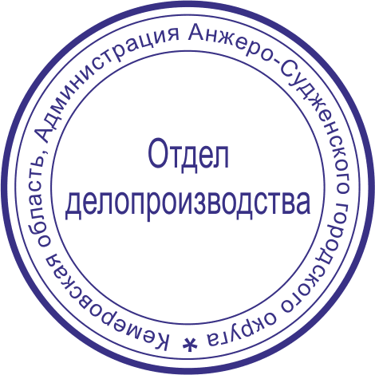

Глава городского округа Д.В. Ажичаков

